职业卫生技术报告信息网上公开记录表
用人单位名称 | 沃顿科技股份有限公司
用人单位注册地址 | 贵阳国家高新技术产业开发区沙文生态科技产业园
联系人 | 胡家勒
报告名称及编号 | 沃顿科技研发中心与膜用支撑体生产线及附属锅炉建设项目职业病危害预评价报告  报告书编号：ZYP2024-024
项目组人员 | 冯发红、田帅
现场调查人员 | 田帅
现场调查时间 | 2024.7.5 | 用人单位陪同人 | 胡家勒
采样与测量人员 | -
采样与测量时间 | - | 用人单位陪同人 | -
现场照片(现场调查及现场采样与测量照片，含企业名称或标识的合影照片)
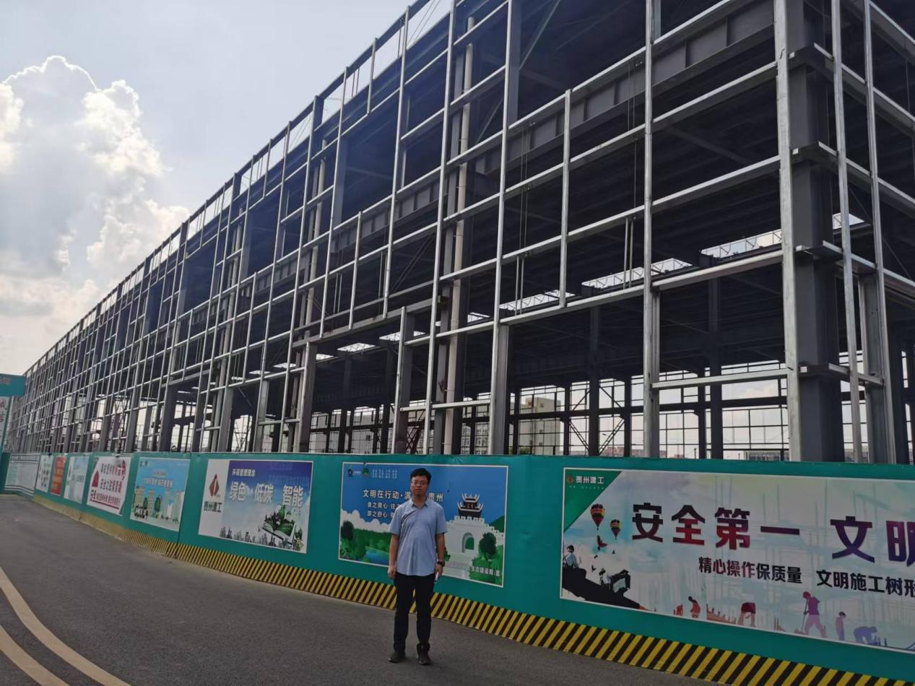
调查合影

